الجمهورية الجزائرية الديموقراطية الشعبية
وزارة التربية الوطنية متوسطة العيدي حسان
الاختبار التجريبي للسنة الرابعة متوسط السنة الدراسية 2023/2024

اختبار في مادة:العلوم الفيزيائية و التكنولوجيا المدة:ساعة ونصف

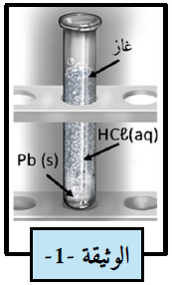
الجزء الأول:(12 نقطة)
التمرين الأول(06ن):
I. بغرض الحصول على محلول شارد ي لكلور الرصاص، تم سكب كمية كافية من حمض
كلور الماءHCl _{( aq )} على قطعة من معدن الرصاص Pb ، فانطلق غاز و تشكل المحلول
)الوثيقة - 1 .(-
(1 سم الغاز المنطلق و بيَن كيف يتم ال كشف عنه.
(2 أكمل معادلة التفاعل الكيميائي الحادث، ثم استنتج اسم المحلول الناتج.
….. (s)+ ( H⁺+ ..... ) _{(aq)} ……(g) + ( Pb²⁺ + ..... ) _{(aq)}
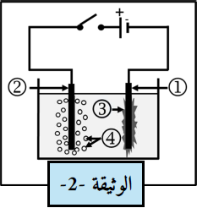
. II نقوم بترشيح المحلول المائي الناتج، ثم نضعه في وعاء تحليل كهربائي مسرياه
من الغرافيت ونغلق القاطعة (الوثيقة - 2 .(-
(1 أَعد الر سم، ثم أكمل البيانات المرقمة.
(2 صِفْ ما يحدث بجوار المسريين.
(3 اكتب معادلة التفاعل الحادثة عند كل مسرى.

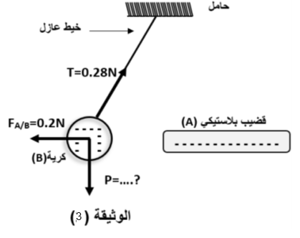
التمرين الثاني(06ن):
د لك قضيب بلاستيكي A بقطعة من الصوف فاكتسب شحنة كهربائية قدرها
q = -6.8x10-16 C
(1 حدد نوع وقيمة شحنة قطعة الصوف ؟ علل؟
يتم تقريب القضيب البلاستيكي (A ) من كرية ( B)مشحونة بشحنة
كهربائية سالبة وكتلتها m فتبتعد عنها )تتنافر(. لاحظ الوثيقة ) 2 (
بحيث يؤثر هذا القضيب البلاستيكي عل الكرية بقوة شدتهاF_{A/B} =0.2N ويشدها الخيط بقوة شدتها T=0.28N الوثيقة (3)
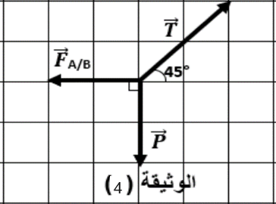
(2 فسر سبب تنافر الكرية عن القضيب البلاستيكي( A )
3) بالاعتماد عل الوثيقة ) 4 ( أوجد كتلة الكرية (B) علما أن g=10N/Kg
(4 أذكر شرطا توازن الكرية ( B )
(5 بالاعتماد عل الوثيقة ) ( 4 أثبت أن الكرية (B) في حالة توازن )بيانيا(
يعطئ: سلم الرسم ( 0.2N➔2Cm)

الجزء الثاني:(08 نقطة)
الوضعية الإدماجية:
إستدعى والد أحمد تقني كهربائي بسبب حدوث خلل على مستوى الشبكة
الكهربائية لمطبخ منزلهم إستعمل التقني الكهربائي جهاز متعدد القياسات
للتأكد من سلامة مأخذ التوتر الكهربائي ذي الأطراف T, B, A
كما هو مبين في الوثيقة المقابلة
- أ/ سم
- أطراف المأخذ الكهربائي T, B, A ؟
ب/ ما نوع التيار المستعمل في المنزل (المطبخ)؟ أعط رمزه ؟
ج/ حدد الشكل الموافق لتغيرات هذا التوتر بدلالة الزمن من بين الشكلين
الموضحين في (الوثيقة -5-)
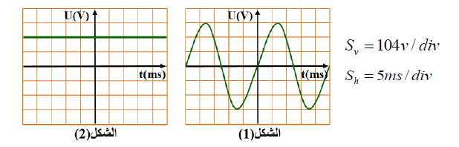

الوثيقة -5 -

د/اعتمادا على الشكل استخرج الدورT و التوتر الاعظمي U _{max}
2- قام التقني برسم مخطط للشبكة الكهربائية للمطبخ كما هو موضح في (الوثيقة -6-)
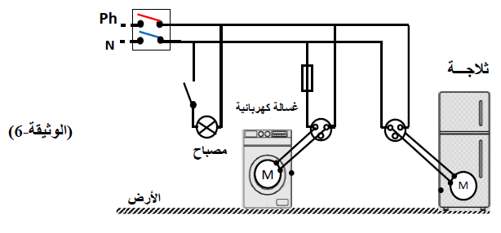

ب/ أعد رسم المخطط مبيننا عليه التعديلات والإضافات المناسبة التي سيقوم بها التقني الكهربائي لحماية الأجهزة الكهربائية ومستعمليها من أخطار التيار الكهربائي.

لا تتسرع، اقرأ الأسئلة جیدا، ركز حتما ستصل للإجابة باذن لله.
بالتوفیق للجمیع في شھادةالتعلیم المتوسط

